**9. A feladat a trianoni békeszerződéshez kapcsolódik.**

**Melyik országra/országrészre vonatkoznak az állítások?** *Írja a megfelelő ország/országrész sorszámát a pontozott vonalra!* (Elemenként 1 pont.)

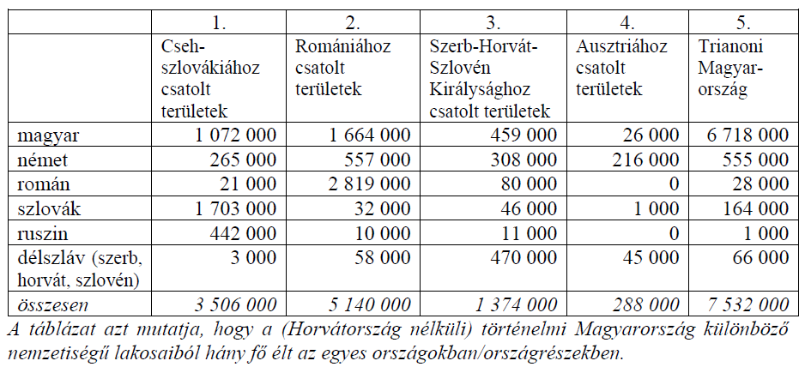

**a)** A történelmi Magyarországon élt összlakosságához képest a legnagyobb arányban került ide a terület többségi nemzete/nemzetisége. Nemzetállamának területe a háború előttinek több mint duplájára nőtt. Az itteni határhúzás eredménye a legnagyobb létszámú magyar kisebbség is.

……..

**b)** A történelmi Magyarországon élt összlakosságához képest a legkisebb arányban került ide a terület többségi nemzete/nemzetisége, elsősorban szórt településterülete miatt. Miközben a határmódosítást a nemzeti önrendelkezés elvével indokolták, az ekkor létrehozott nemzetállam léte vitatott maradt. ……..

**c)** Itt tette ki az ország/országrész összlakosságának legnagyobb részét a többségi

nemzet/nemzetiség. Jelentősebb számú kisebbségek csak szórt településterületüknek köszönhetően éltek ebben az országban/országrészben. ….…

**d)** Itt tette ki az ország/országrész összlakosságának legkisebb részét a többségi

nemzet/nemzetiség. Két kisebbség is közel hasonló nagyságrendben volt jelen ebben az országban/országrészben. ….…

**Megoldás**

**9. Trianoni békeszerződés (Elemenként 1 pont, összesen 4 pont.)**

**a)** 2., **b)** 4., **c)** 5., **d)** 3.